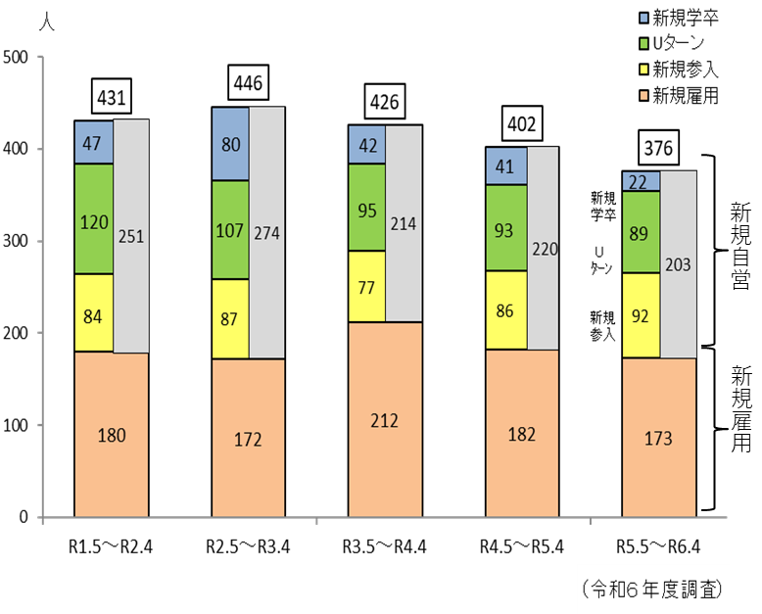農業委員・農地利用最適化推進委員・JA担当者等の皆様へ

○情報提供先：○○市町村農業委員会・○○市町村○○課

（個人情報の取扱いについては、適切に管理します）

（参考）

令和6年度新規就農者数：３７６人

内訳

新規学卒就農者：22人

Uターン就農者：８９人

新規参入者：９２人

雇用就農者：１７３人

* 具体的な調査への協力について

上記の新規就農者の情報（氏名・年齢・住所等）をお持ちでしたら、農業委員会事務局または市町村農政主務課へ情報提供をお願いします。

* 協力いただきたい期間：令和７年７月～９月５日まで

○調査対象となる新規就農者

　令和６年５月１日～令和７年４月３０日の間に新たに就農された方

　（新規学卒就農・Uターン就農・新規参入・結婚後に就農された配偶者）

熊本県では、本県における青年農業者や新規就農者の動向、就農後の定着状況等を適格に把握し、現場での継続的な支援やニーズに応じた支援施策の構築を図るため、毎年、新規就農者の把握に向けた調査を実施しています。

この調査については、本県の担い手支援に向けた重要な基礎資料となるものです。農業委員・農地利用最適化推進委員及びJA担当者等の皆様に、ご協力をお願いします。

「令和７年度　青年農業者・新規就農者実態補完調査」

ご協力のお願い